1. **Use Case Tính lương**
   1. **Use Case Nhập thưởng, phạt**

|  |  |
| --- | --- |
| Use case ID | 4.1 |
| Use case name | Nhập thưởng, phạt |
| Description | Là quản lý, tôi muốn nhập thưởng, phạt |
| Actors | Quản lý |
| Priority | High |
| Triggers | Quản lý chọn mở chức năng nhập thưởng, phạt |
| Pre-conditions | * Thông tin nhân viên hợp lệ |
| Post-conditions | * Quản lý xem được mức thưởng, phạt * Thông tin thưởng, phạt được lưu thành công. |
| Main flow | 1. Hệ thống hiển thị nhân viên 2. Chọn nhân viên cần nhập thưởng, phạt 3. Nhập thưởng, phạt 4. Hệ thống kiểm tra tính hợp lệ của thông tin 5. Lưu thông tin |
| Alternative flows | N/A |
| Exception flows | 4a. Nếu thông tin không hợp lệ, hệ thống thông báo “Thông tin không hợp lệ ” và yêu cầu nhập lại.  5a. Nếu lưu không thành công, hệ thống thông báo “Có lỗi xảy ra” và kết thúc. |
| Business rules | N/A |
| Non-functional requirements | N/A |

**\*Sơ đồ**

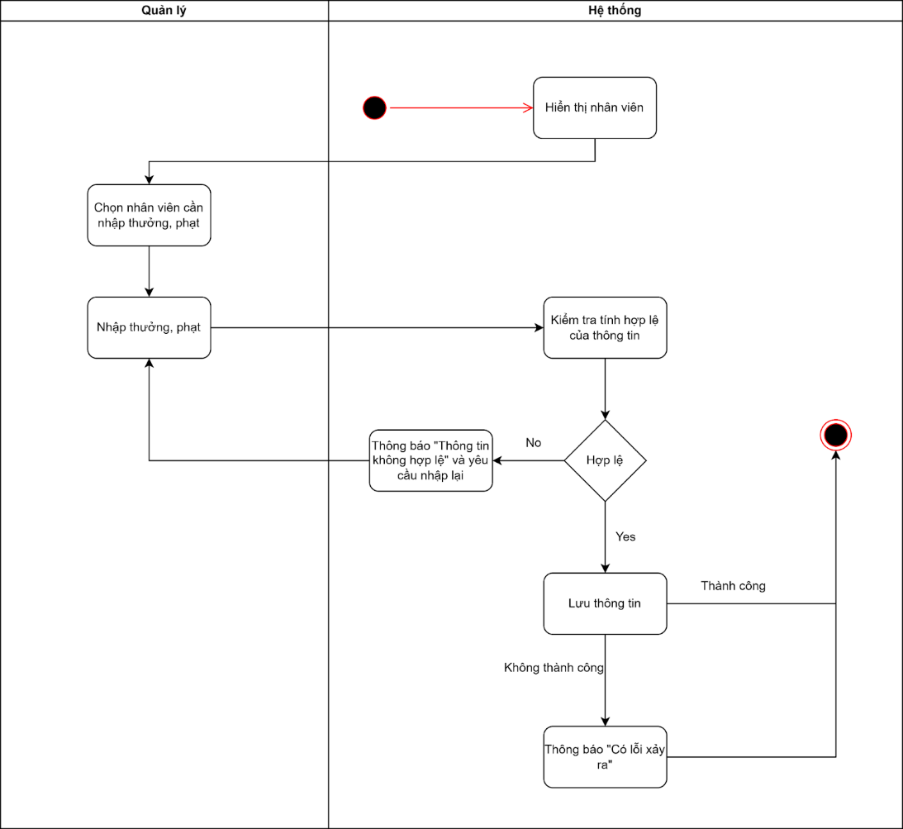

* 1. **Use Case Tính số ca làm**

|  |  |
| --- | --- |
| Use case ID | 4.2 |
| Use case name | Tính số ca làm |
| Description | Là quản lý, tôi muốn tính số ca làm |
| Actors | Quản lý |
| Priority | High |
| Triggers | Quản lý chọn mở chức năng tính số ca làm |
| Pre-conditions | * Thông tin nhân viên hợp lệ |
| Post-conditions | * Quản lý tính được số ca làm * Số ca làm của nhân viên được lưu vào hệ thống |
| Main flow | 1. Hiển thị thông tin nhân viên 2. Chọn nhân viên 3. Hiển thị thông tin điểm danh vào làm, tan ca 4. Tính số ca làm 5. Hệ thống kiểm tra tính hợp lệ của thông tin 6. Lưu thông tin |
| Alternative flows | N/A |
| Exception flows | 5a. Nếu thông tin không hợp lệ, hệ thống thông báo “Thông tin không hợp lệ ” và yêu cầu tính lại.  6a. Nếu lưu không thành công, hệ thống thông báo “Có lỗi xảy ra” và kết thúc. |
| Business rules | N/A |
| Non-functional requirements | N/A |

**\*Sơ đồ**

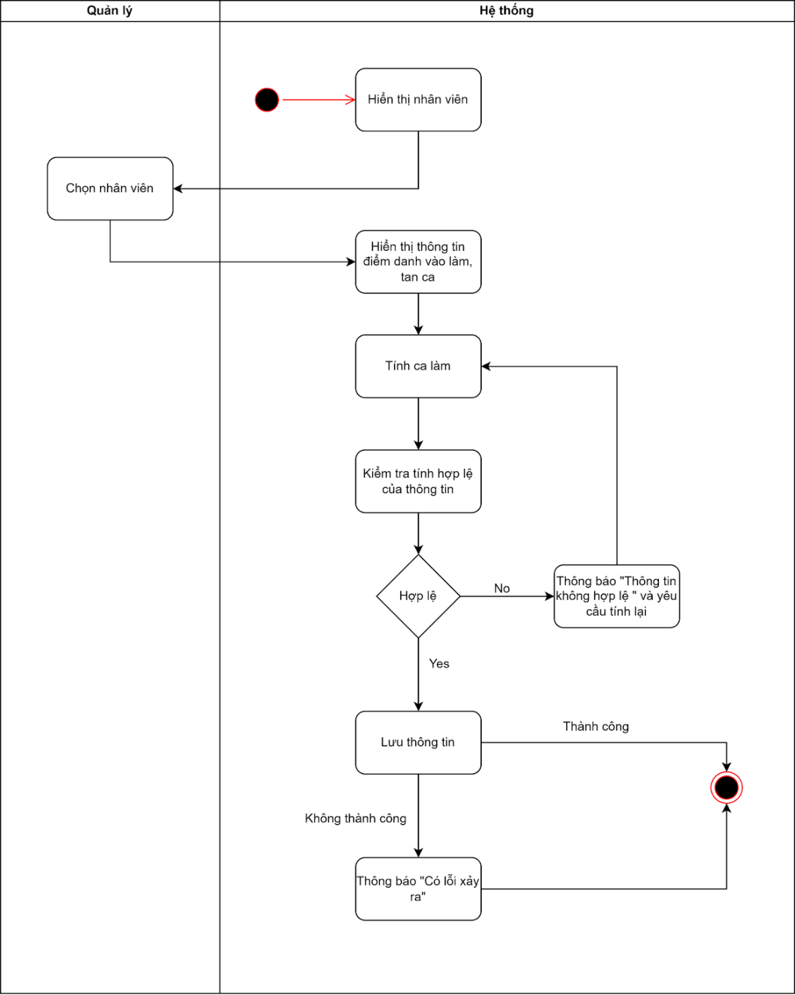

* 1. **Use Case Tính tổng tiền lương**

|  |  |
| --- | --- |
| Use case ID | 4.3 |
| Use case name | Tính tổng tiền lương |
| Description | Là quản lý, tôi muốn tính tổng tiền lương |
| Actors | Quản lý |
| Priority | High |
| Triggers | Quản lý chọn mở chức năng tính tổng tiền lương |
| Pre-conditions | * Thông tin nhân viên hợp lệ |
| Post-conditions | * Tổng tiền lương của nhân viên được lưu vào hệ thống |
| Main flow | 1. Hiển thị thông tin nhân viên 2. Chọn nhân viên 3. Hệ thống hiển thị số ca làm của nhân viên 4. Hệ thống hiển thị mức thưởng, phạt 5. Tính tổng tiền lương 6. Hệ thống kiểm tra tính hợp lệ của thông tin 7. Lưu thông tin |
| Alternative flows | N/A |
| Exception flows | 6a. Nếu thông tin không hợp lệ, hệ thống thông báo “Thông tin không hợp lệ ” và yêu cầu tính lại.  7a. Nếu lưu không thành công, hệ thống thông báo “Có lỗi xảy ra” và kết thúc. |
| Business rules | N/A |
| Non-functional requirements | N/A |

**\*Sơ đồ**

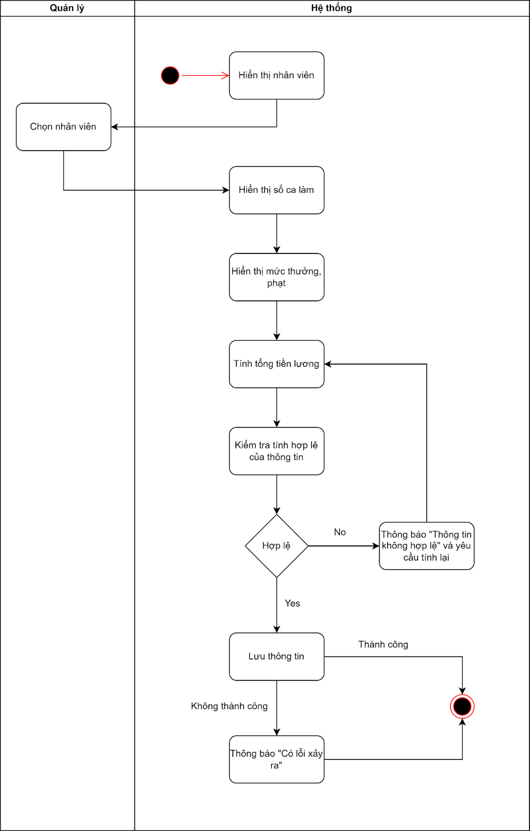

* 1. **Use Case Xem lương, phạt, thưởng**
     1. **Use Case Xem lương, phạt, thưởng ( Quản lý )**

|  |  |
| --- | --- |
| Use case ID | 4.4 |
| Use case name | Xem lương, phạt, thưởng |
| Description | Là quản lý, tôi muốn xem lương, phạt, thưởng |
| Actors | Quản lý |
| Priority | High |
| Triggers | Quản lý chọn mở chức năng xem lương, phạt, thưởng |
| Pre-conditions | * Thông tin nhân viên hợp lệ |
| Post-conditions | * Quản lý xem được lương, phạt, thưởng |
| Main flow | 1. Hệ thống hiển thị thông tin nhân viên 2. Chọn nhân viên 3. Hệ thống hiển thị tổng lương, phạt, thưởng |
| Alternative flows | N/A |
| Exception flows | 1a. Nếu xảy ra lỗi trong khi hiển thị, hệ thống sẽ thông báo “Có lỗi xảy ra ” và kết thúc.  3a. Nếu xảy ra lỗi trong khi hiển thị, hệ thống sẽ thông báo “Có lỗi xảy ra ” và kết thúc. |
| Business rules | N/A |
| Non-functional requirements | N/A |

**\*Sơ đồ**

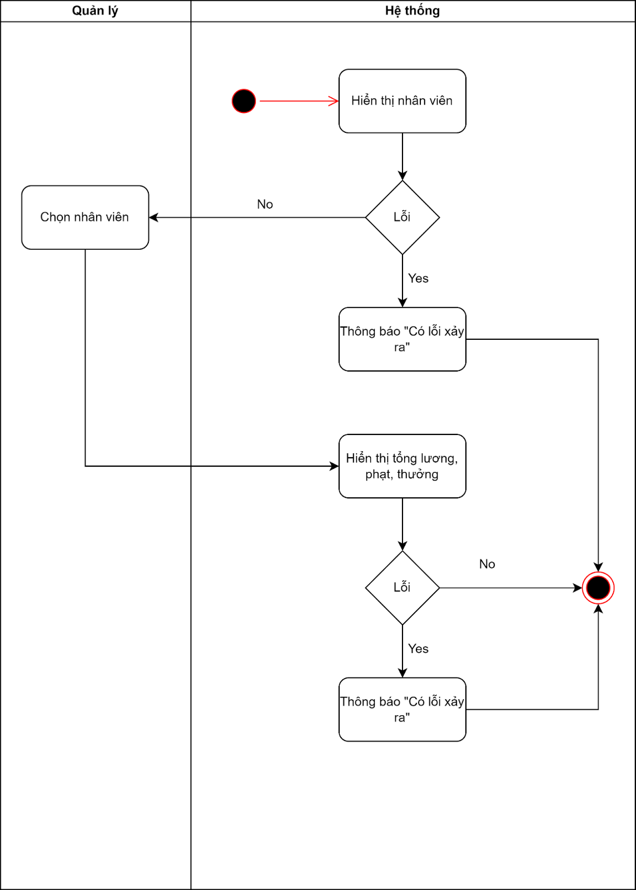

* + 1. **Use Case Xem lương, phạt, thưởng ( Nhân viên )**

|  |  |
| --- | --- |
| Use case I | 4.4 |
| Use case name | Xem lương, phạt, thưởng |
| Description | Là nhân viên, tôi muốn xem lương, phạt, thưởng |
| Actors | Nhân viên |
| Priority | High |
| Triggers | Nhân viên chọn mở chức năng xem lương, phạt, thưởng |
| Pre-conditions | * Thông tin nhân viên hợp lệ |
| Post-conditions | * Nhân viên xem được lương, phạt, thưởng |
| Main flow | 1. Hiển thị nhân viên 2. Chọn nhân viên 3. Hệ thống hiển thị tổng lương, phạt, thưởng |
| Alternative flows | N/A |
| Exception flows | 3a. Nếu xảy ra lỗi trong khi hiển thị, hệ thống sẽ thông báo “Có lỗi xảy ra ” và kết thúc. |
| Business rules | N/A |
| Non-functional requirements | N/A |

**\*Sơ đồ**

